ЗАДАНИЯ НА КОНТРОЛЬНЫЕ РАБОТЫ 1–3
«Разработка проблемно-ориентированного программного комплекса для исследования химико-технологического процесса»

ВАРИАНТ 1

Объект исследования: процесс спекания керамических материалов в вакуумно-компрессионной печи при производстве твердых сплавов.
Предмет исследования: влияние давления газа в печи и температуры спекания на плотность твердого сплава.
Структура и параметры математической модели для исследования:

,

где ρ – плотность твердого сплава, г/см³;
a₀–a₅ – эмпирические коэффициенты модели, зависящие от типа керамического материала;
P_{g} – давление газа вокруг материала в печи, атм;
T – температура спекания, °С.
Данные для тестирования программного комплекса приведены в таблице.

Таблица – Данные для тестирования программного комплекса
Обозначение параметра | Значение параметра | Единица измерения
Характеристики объекта исследования
T_{M} | Порошковая прессовка, состоящая из карбида вольфрама и никеля | –––
P_{g}^{min} | 40 | атм
P_{g}^{max} | 80 | атм
ΔP_{g} | 2 | атм
T^{min} | 1300 | °C
T^{max} | 1500 | °C
ΔT | 10 | °C
Эмпирические коэффициенты математической модели
a₀ | –17,46 | –––
a₁ | –0,00622 | –––
a₂ | 0,04293 | –––
a₃ | 1,5⋅10^{–5} | –––
a₄ | –1,4⋅10^{–5} | –––
a₅ | –5⋅10^{–9} | –––

В таблице использованы следующие обозначения:
T_{M} – тип спекаемого керамического материала;
P_{g}^{min}, P_{g}^{max} – регламентные пороговые значения давления газа в печи, атм;
ΔP_{g} – шаг варьирования давления газа в печи, атм;
T^{min}, T^{max} – регламентные пороговые значения температуры спекания, °С;
ΔT – шаг варьирования температуры спекания, °С.

Требуется: разработать гибкий проблемно-ориентированный программный комплекс для исследования заданного химико-технологического процесса, настраиваемый на характеристики объекта исследования и позволяющий рассчитать и визуализировать (в табличном и графическом виде) зависимость показателя качества продукта от технологических параметров процесса.
ВАРИАНТ 2

Объект исследования: процесс спекания керамических материалов в вакуумно-компрессионной печи при производстве твердых сплавов.
Предмет исследования: влияние давления газа в печи и температуры спекания на прочность твердого сплава.
Структура и параметры математической модели для исследования:

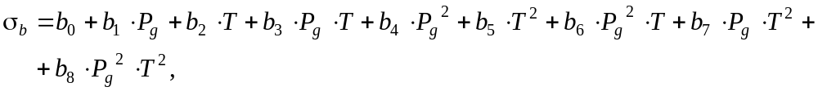

где σ_{b} – прочность твердого сплава при поперечном изгибе, МПа;
b₀–b₈ – эмпирические коэффициенты модели, зависящие от типа керамического материала;
P_{g} – давление газа вокруг материала в печи, атм;
T – температура спекания, °С.
Данные для тестирования программного комплекса приведены в таблице.

Таблица – Данные для тестирования программного комплекса
Обозначение параметра | Значение параметра | Единица измерения
Характеристики объекта исследования
T_{M} | Порошковая прессовка, состоящая из карбида вольфрама и никеля | –––
P_{g}^{min} | 40 | атм
P_{g}^{max} | 80 | атм
ΔP_{g} | 2 | атм
T^{min} | 1300 | °C
T^{max} | 1500 | °C
ΔT | 10 | °C
Эмпирические коэффициенты математической модели
b₀ | –58231 | –––
b₁ | 673,2 | –––
b₂ | 81,76 | –––
b₃ | –0,9453 | –––
b₄ | –13,10 | –––
b₅ | –0,02666 | –––
b₆ | 0,0184 | –––
b₇ | 31⋅10^{–5} | –––
b₈ | –6⋅10^{–6} | –––
В таблице использованы следующие обозначения:
T_{M} – тип спекаемого керамического материала;
P_{g}^{min}, P_{g}^{max} – регламентные пороговые значения давления газа в печи, атм;
ΔP_{g} – шаг варьирования давления газа в печи, атм;
T^{min}, T^{max} – регламентные пороговые значения температуры спекания, °С;
ΔT – шаг варьирования температуры спекания, °С.

Требуется: разработать гибкий проблемно-ориентированный программный комплекс для исследования заданного химико-технологического процесса, настраиваемый на характеристики объекта исследования и позволяющий рассчитать и визуализировать (в табличном и графическом виде) зависимость показателя качества продукта от технологических параметров процесса.
ВАРИАНТ 3

Объект исследования: процесс спекания керамических материалов в вакуумно-компрессионной печи при производстве твердых сплавов.
Предмет исследования: влияние температуры спекания и времени изотермической выдержки на остаточную пористость твердого сплава.
Структура и параметры математической модели для исследования:

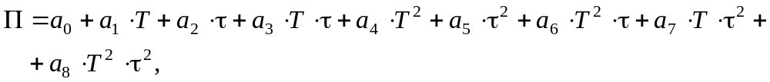

где Π – остаточная пористость твердого сплава, %;
a₀–a₈ – эмпирические коэффициенты модели, зависящие от типа керамического материала;
T – температура спекания, °С;
τ – время изотермической выдержки при спекании, мин.

Данные для тестирования программного комплекса приведены в таблице.

Таблица – Данные для тестирования программного комплекса
Обозначение параметра | Значение параметра | Единица измерения
Характеристики объекта исследования
T_{M} | Порошковая прессовка, состоящая из карбида вольфрама и никеля | –––
T^{min} | 1300 | °C
T^{max} | 1550 | °C
ΔT | 10 | °C
τ^{min} | 30 | мин
τ^{max} | 60 | мин
Δτ | 2 | мин
Эмпирические коэффициенты математической модели
a₀ | 199,4 | –––
a₁ | –0,2765 | –––
a₂ | –4,486 | –––
a₃ | 0,0062 | –––
a₄ | 9,6⋅10^{–5} | –––
a₅ | 0,0449 | –––
a₆ | –2⋅10^{–6} | –––
a₇ | –6,2⋅10^{–5} | –––
a₈ | 2⋅10^{–8} | –––

В таблице использованы следующие обозначения:
T_{M} – тип спекаемого керамического материала;
T^{min}, T^{max} – регламентные пороговые значения температуры спекания, °С;
ΔT – шаг варьирования температуры спекания, °С;
τ^{min}, τ^{max} – регламентные пороговые значения времени изотермической выдержки, мин;
Δτ – шаг варьирования времени изотермической выдержки, мин.

Требуется: разработать гибкий проблемно-ориентированный программный комплекс для исследования заданного химико-технологического процесса, настраиваемый на характеристики объекта исследования и позволяющий рассчитать и визуализировать (в табличном и графическом виде) зависимость показателя качества продукта от технологических параметров процесса.
ВАРИАНТ 4

Объект исследования: процесс спекания керамических материалов в вакуумно-компрессионной печи при производстве твердых сплавов.
Предмет исследования: влияние времени изотермической выдержки и температуры спекания на твердость сплава.
Структура и параметры математической модели для исследования:

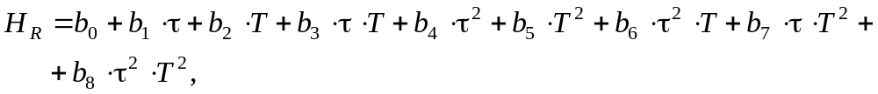

где H_{R} – твердость сплава (по Роквеллу), ед.;
b₀–b₈ – эмпирические коэффициенты модели, зависящие от типа керамического материала;
τ – время изотермической выдержки при спекании, мин;
T – температура спекания, °С.

Данные для тестирования программного комплекса приведены в таблице.

Таблица – Данные для тестирования программного комплекса
Обозначение параметра | Значение параметра | Единица измерения
Характеристики объекта исследования
T_{M} | Порошковая прессовка, состоящая из карбида вольфрама и никеля | –––
τ^{min} | 50 | мин
τ^{max} | 70 | мин
Δτ | 1 | мин
T^{min} | 1200 | °C
T^{max} | 1400 | °C
ΔT | 10 | °C
Эмпирические коэффициенты математической модели
b₀ | 14,64 | –––
b₁ | 0,01683 | –––
b₂ | 0,1033 | –––
b₃ | 0,00012 | –––
b₄ | –0,00014 | –––
b₅ | –3,4⋅10^{–5} | –––
b₆ | –9,7⋅10^{–7} | –––
b₇ | –4⋅10^{–8} | –––
b₈ | 3⋅10^{–10} | –––

В таблице использованы следующие обозначения:
T_{M} – тип спекаемого керамического материала;
τ^{min}, τ^{max} – регламентные пороговые значения времени изотермической выдержки, мин;
Δτ – шаг варьирования времени изотермической выдержки, мин;
T^{min}, T^{max} – регламентные пороговые значения температуры спекания, °С;
ΔT – шаг варьирования температуры спекания, °С.

Требуется: разработать гибкий проблемно-ориентированный программный комплекс для исследования заданного химико-технологического процесса, настраиваемый на характеристики объекта исследования и позволяющий рассчитать и визуализировать (в табличном и графическом виде) зависимость показателя качества продукта от технологических параметров процесса.
ВАРИАНТ 5

Объект исследования: процесс одношнековой экструзии полимерных материалов при производстве листов.
Предмет исследования: влияние расхода потока и температуры материала на индекс термической деструкции листа.
Структура и параметры математической модели для исследования:

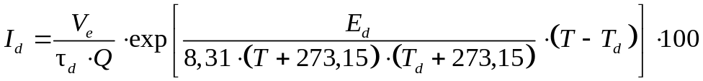,

где 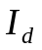 – индекс термической деструкции листа, %;
V_{e} – рабочий объем экструдера, л;
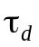 – время, соответствующее началу изменения цвета материала, вызванного его термической деструкцией, с;
Q – объемный расход потока материала через экструдер, л/мин;
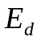 – энергия активации процесса термической деструкции материала, Дж/моль;
T – температура материала, °С;
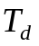 – температура, соответствующая началу изменения цвета материала, вызванного его термической деструкцией, °С.

Данные для тестирования программного комплекса приведены в таблице.

Таблица – Данные для тестирования программного комплекса
Обозначение параметра | Значение параметра | Единица измерения
Характеристики объекта исследования
T_{M} | Поливинилхлорид | –––
V_{e} | 80 | л
Q^{min} | 10 | л/мин
Q^{max} | 20 | л/мин
ΔQ | 0,5 | л/мин
T^{min} | 150 | °С
T^{max} | 180 | °С
ΔT | 2 | °С
Эмпирические коэффициенты математической модели
 | 190 | °C
 | 79000 | Дж/моль
 | 10 | мин

В таблице использованы следующие обозначения:
T_{M} – тип экструдируемого полимерного материала;
Q^{min}, Q^{max} – регламентные пороговые значения расхода потока материала через экструдер, л/мин;
ΔQ – шаг варьирования расхода потока материала через экструдер, л/мин;
T^{min}, T^{max} – регламентные пороговые значения температуры материала, °С;
ΔT – шаг варьирования температуры материала, °С.

Требуется: разработать гибкий проблемно-ориентированный программный комплекс для исследования заданного химико-технологического процесса, настраиваемый на характеристики объекта исследования и позволяющий рассчитать и визуализировать (в табличном и графическом виде) зависимость показателя качества продукта от технологических параметров процесса.
ВАРИАНТ 6

Объект исследования: процесс одношнековой экструзии полимерных материалов при производстве плоских пленок.
Предмет исследования: влияние температуры и скорости деформации сдвига материала на вязкость экструдата.
Структура и параметры математической модели для исследования:

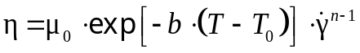,

где – вязкость экструдата, Па⋅с;
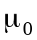 – коэффициент консистенции материала при температуре приведения, Па⋅с^{n};
– температурный коэффициент вязкости материала, 1/°С;
T – температура материала, °С;
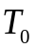 – температура приведения, °C;
– скорость деформации сдвига материала, 1/с;
– индекс течения (псевдопластичности) материала.

Данные для тестирования программного комплекса приведены в таблице.

Таблица – Данные для тестирования программного комплекса
Обозначение параметра | Значение параметра | Единица измерения
Характеристики объекта исследования
T_{M} | Полипропилен | –––
T^{min} | 175 | °С
T^{max} | 205 | °С
ΔT | 2 | °С
^{min} | 30 | 1/с
^{max} | 60 | 1/с
Δ | 2 | 1/с
Эмпирические коэффициенты математической модели
 | 1550 | Па⋅с^{n}
 | 0,0146 | 1/°С
 | 180 | °C
 | 0,395 | –––

В таблице использованы следующие обозначения:
T_{M} – тип экструдируемого полимерного материала;
T^{min}, T^{max} – регламентные пороговые значения температуры материала, °С;
ΔT – шаг варьирования температуры материала, °С;
^{min}, ^{max} – пороговые значения скорости деформации сдвига материала, 1/с;
Δ – шаг варьирования скорости деформации сдвига материала, 1/с.

Требуется: разработать гибкий проблемно-ориентированный программный комплекс для исследования заданного химико-технологического процесса, настраиваемый на характеристики объекта исследования и позволяющий рассчитать и визуализировать (в табличном и графическом виде) зависимость показателя качества продукта от технологических параметров процесса.
ВАРИАНТ 7

Объект исследования: процесс вакуумного формования полимерных листов при производстве изделий типа «усеченный конус».
Предмет исследования: влияние глубины и диаметра формующей матрицы на минимальную толщину стенки формованного изделия.
Структура и параметры математической модели для исследования:

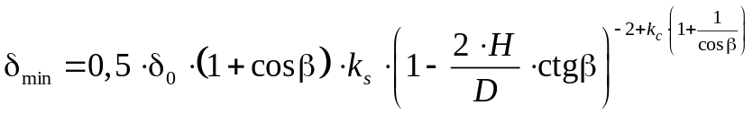,

где 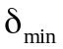 – минимальная толщина стенки формованного изделия, мм;
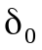 – толщина листа, мм;
– угол наклона боковых стенок формующей матрицы, град;
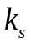 – коэффициент утяжки листа, характеризующий степень утяжки листа в полость формующей матрицы и зависящий от типа полимера;
H – глубина формующей матрицы, мм;
D – диаметр большого основания формующей матрицы, мм;
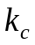 – коэффициент охлаждения листа после приведения в контакт со стенками формующей матрицы, зависящий от типа полимера.

Данные для тестирования программного комплекса приведены в таблице.

Таблица – Данные для тестирования программного комплекса
Обозначение параметра | Значение параметра | Единица измерения
Характеристики объекта исследования
T_{M} | Ударопрочный полистирол | –––
 | 2 | мм
 | 70 | град
H^{min} | 10 | мм
H^{max} | 30 | мм
ΔH | 1 | мм
D^{min} | 60 | мм
D^{max} | 80 | мм
ΔD | 1 | мм
Эмпирические коэффициенты математической модели
 | 1,6 | –––
 | 0,8 | –––
В таблице использованы следующие обозначения:
T_{M} – тип полимера, из которого изготовлен формуемый лист;
H^{min}, H^{max} – пороговые значения глубины формующей матрицы, мм;
ΔH – шаг варьирования глубины формующей матрицы, мм;
D^{min}, D^{max} – пороговые значения диаметра большого основания формующей матрицы, мм;
ΔD – шаг варьирования диаметра большого основания формующей матрицы, мм.

Требуется: разработать гибкий проблемно-ориентированный программный комплекс для исследования заданного химико-технологического процесса, настраиваемый на характеристики объекта исследования и позволяющий рассчитать и визуализировать (в табличном и графическом виде) зависимость показателя качества изделия от геометрических параметров оборудования.
ВАРИАНТ 8

Объект исследования: химический процесс получения целевого продукта B, протекающий в проточном реакторе с мешалкой по схеме A→2B, B→C.
Предмет исследования: влияние расхода потока и входной концентрации сырьевого компонента A на выходную концентрацию целевого продукта.
Структура и параметры математической модели для исследования:

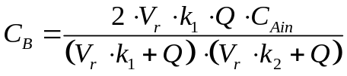,

где 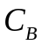 – выходная концентрация целевого продукта, моль/л;
V_{r} – рабочий объем реактора, л;
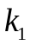 – константа скорости первой химической реакции, 1/мин;
Q – объемный расход потока через реактор, л/мин;
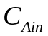 – входная концентрация сырьевого компонента, моль/л;
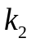 – константа скорости второй химической реакции, 1/мин.

Данные для тестирования программного комплекса приведены в таблице.

Таблица – Данные для тестирования программного комплекса
Обозначение параметра | Значение параметра | Единица измерения
Характеристики объекта исследования
T_{raw} | Вещество A | –––
V_{r} | 1600 | л
Q^{min} | 80 | л/мин
Q^{max} | 160 | л/мин
ΔQ | 5 | л/мин
^{min} | 0,3 | моль/л
^{max} | 0,9 | моль/л
Δ | 0,05 | моль/л
Эмпирические коэффициенты математической модели
 | 0,0949 | 1/мин
 | 0,0534 | 1/мин

В таблице использованы следующие обозначения:
T_{M} – тип сырьевого компонента;
Q^{min}, Q^{max} – регламентные пороговые значения расхода потока через реактор, л/мин;
ΔQ – шаг варьирования расхода потока через реактор, л/мин;
^{min}, ^{max} – регламентные пороговые значения входной концентрации сырьевого компонента, моль/л;
Δ – шаг варьирования входной концентрации сырьевого компонента, моль/л.

Требуется: разработать гибкий проблемно-ориентированный программный комплекс для исследования заданного химико-технологического процесса, настраиваемый на характеристики объекта исследования и позволяющий рассчитать и визуализировать (в табличном и графическом виде) зависимость выходной концентрации продукта от технологических параметров процесса.

